Nom du prototype :

Par :

# Étape 1 : Faire la documentation : ​

* Faire des wireframes si nécessaire​
* Aller chercher les dessins d’architecture de la solution, de ce que vous voulez mettre en place (si disponible) ​
* Comment les interfaces sont reliées? ​**Aller cherchez les bouts de codes pertinents dans la documentation.**
* Aller chercher la documentation et les tutoriels sur vos produits.  ​

L’ajout des packages nécessaires pour l’utilisation de MariaDB

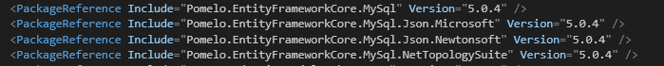

Connecter le contexte des catalogues au serveur MariaDB



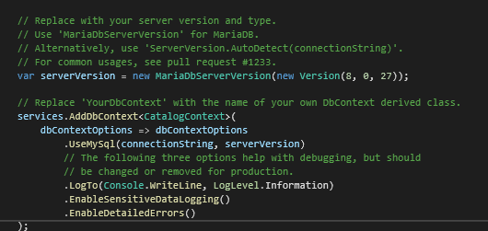

.. Et la connection du IdentityDbContent

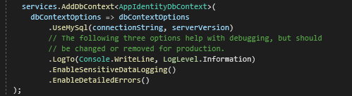

Ensuite.. On scafold

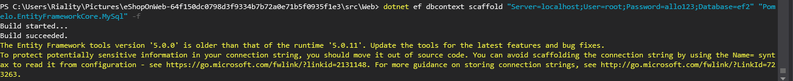



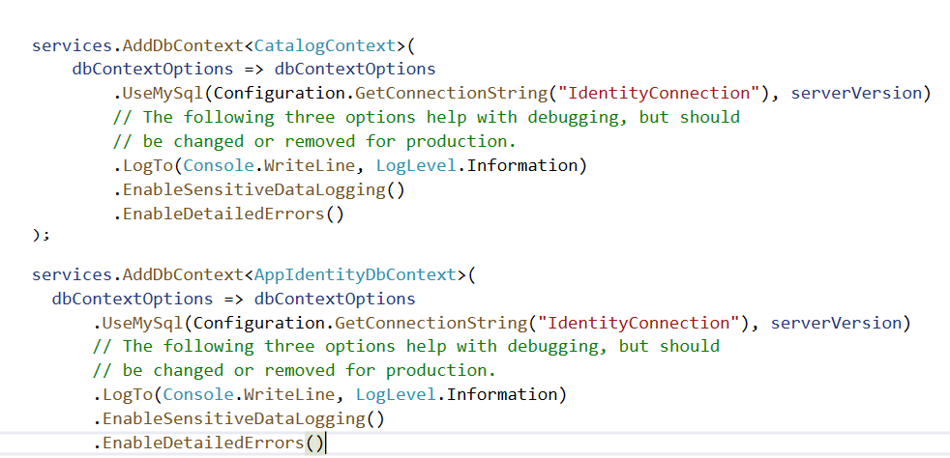

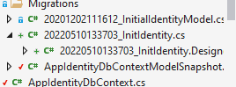





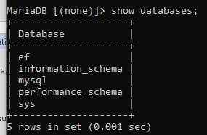

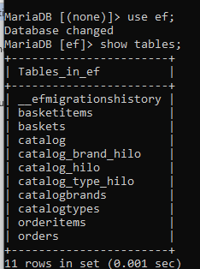

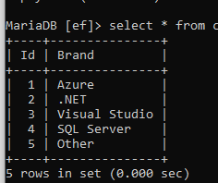

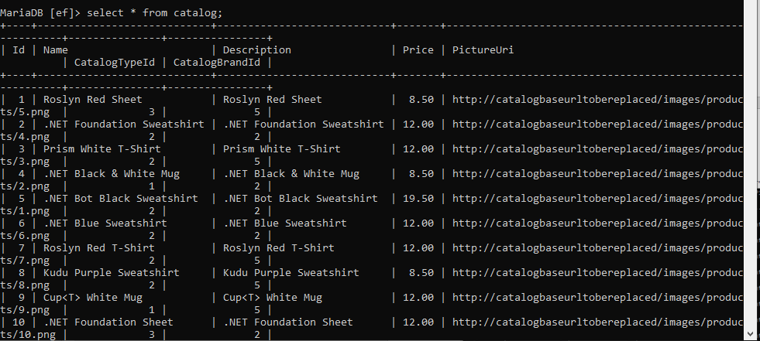

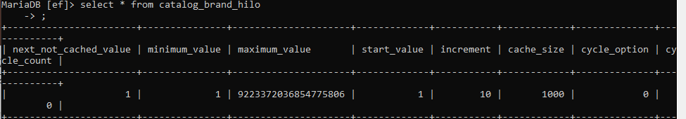

# Étape 2 : Planifier

* Quels sont les fonctions que je vais tester. Le plus intéressant pour un prototype est d’utiliser la/les fonctions la plus complexe.
* Est-ce que vous devez faire attention à certains points?
* Donnez-vous un temps limite!​

## Fonctions à tester, hypothèses, contraintes :

1. ….
2. ….
3. ….
4. *… plus que 3 normalement.*

## Durée limite

Durée 1h30, 3 fois

# Étape 3 : Expérimentez

Notez ce que vous faites

 ​

# Étape 4 : Documenter les résultats.​

* Est-ce que je suis confortable à continuer avec cette solution?​
* Est-ce que la solution comme tester va répondre aux besoins de mon client?​
* Est-ce que c’est ce que je m’attendais? Est-ce que mes hypothèses étaient les bonnes. ​